|  |  |  |
| --- | --- | --- |
| **Nama:**  **Moammar Demas Kenzie** | **Praktikum Probabilitas dan Statistika** | **MODUL 4** |
| **NIM:** | **Nama Dosen:** |
| **065002300001** | **Dedy Sugiarto** |
| **Hari/Tanggal:** | **Nama Asisten Labratorium:**  **Kharisma Maulida Saara**  **(064002200024)**  **Tarum Widyasti Pertiwi**  **(064002200027)** |
| **Rabu, 27 Maret 2024** |

Probabilitas Peubah Acak Binom dan Poisson

# Teori Singkat

Peubah acak (random variable_ adalah variabel yang nilainya didapatkan dari nilai numerik suatu kejadian. Peubah acak juga merupakan fungsi yang memetakan set dari hasil-hasil yang mungkin dari suatu percobaan ke dalam angka. Terdapat dua jenis peubah acak yaitu diskrit dan kontinu. Peubah acak diskrit adalah jenis peubah acak di mana ruang sampelnya terdiri dari seperangkat nilai yang terbatas atau terhitung atau disebut juga dalam ruang bilangan cacah. Dua distribusi peluang peubah acak diskrit yang umum adalah distribusi binomial dan distribusi Poisson. Sedangkan peubah acak kontinu merepresentasikan hasil yang berasal dari suatu rentang nilai bilangan real.

**Distribusi Binomial**

Distribusi binomial digunakan ketika kita memiliki dua kemungkinan hasil (biasanya sukses dan gagal) dalam setiap percobaan, dan kita ingin mengetahui probabilitas jumlah keberhasilan dari sejumlah percobaan yang dilakukan.

Karakteristik Distribusi Binomial

* Setiap percobaan adalah independen.
* Setiap percobaan memiliki probabilitas keberhasilan yang sama.
* Variabel acak yang dihasilkan menggambarkan jumlah keberhasilan dalam sejumlah percobaan yang tetap.

Jika X adalah variabel acak yang menggambarkan jumlah keberhasilan dalam n percobaan, dengan probabilitas keberhasilan p dalam setiap percobaan, maka rumus probabilitas binom adalah:

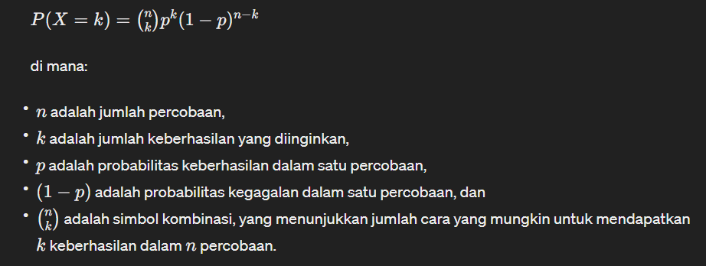

**Distribusi Poisson**

Distribusi Poisson digunakan untuk menggambarkan jumlah peristiwa langka yang terjadi dalam interval waktu atau ruang tertentu.

Karakteristik Distribusi Poisson

* Peristiwa terjadi secara acak dalam interval waktu atau ruang.
* Rata-rata jumlah peristiwa dalam interval waktu atau ruang tertentu adalah konstan.
* Peristiwa yang satu tidak memengaruhi peristiwa yang lain.

Jika X adalah variabel acak yang menggambarkan jumlah peristiwa yang terjadi dalam interval waktu atau ruang tertentu, dengan tingkat peristiwa *λ* per unit interval, maka rumus probabilitasPoisson adalah:

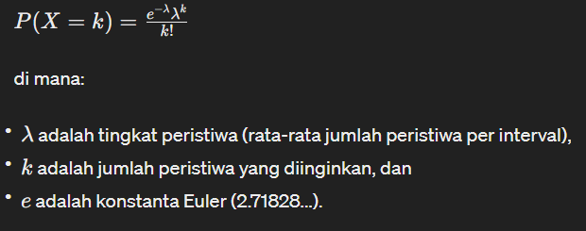

**Implementasi dalam Python**

Anda dapat menggunakan berbagai paket perangkat lunak dalam Python, seperti **scipy.stats**, untuk menghitung probabilitas dari distribusi binomial dan Poisson.

1. **Alat dan Bahan**

Hardware : Laptop/PC Software : Jupyter Notebook

# Elemen Kompetensi

* 1. Latihan pertama – Distribusi Binomial
     1. Buka note baru pada Jupyter Notebook
     2. Implementasi manual rumus distribusi binomial

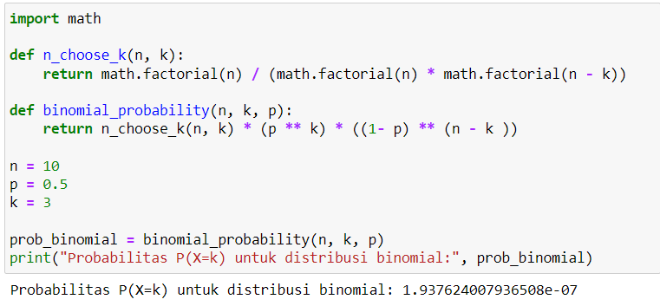

* + 1. Implementasi distribusi binomial dengan package scipy.stats

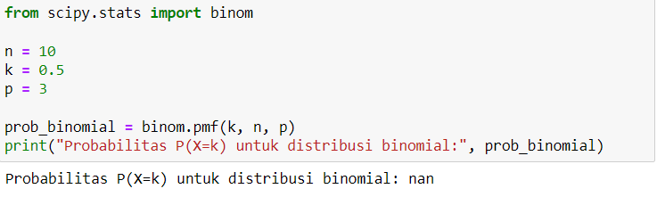

* 1. Latihan Kedua – Distribusi Poisson
     1. Buka note baru pada Jupyter Notebook
     2. Implementasi manual rumus distribusi Poisson

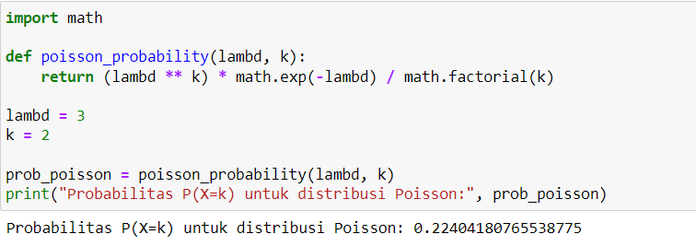

* + 1. Implementasi distribusi Poisson dengan package scipy.stats

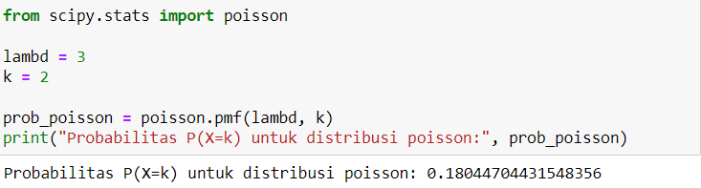

* 1. Latihan Ketiga – Tugas
     1. Seorang penjual mengatakan bahwa di antara seluruh barang dagangannya yang dibungkus rapih, ada yang rusak sebanyak 10%. Seorang pelanggan membeli barang tersebut sebanyak 15 barang dan memilih secara acak. Jika  adalah banyaknya barang yang rusak dan mengikuti distribusi binomial.

Hitunglah:

Probabilitas barang rusak tepat sama dengan 3 barang

Jawab :

R

> dbinom(3,15,0.1)

[1] 0.1285054

Output:

|  |
| --- |
|  |

Python

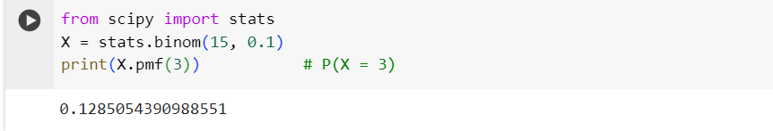

Output: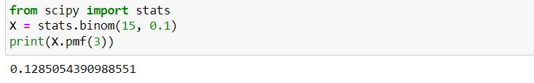

Probabilitas barang rusak kurang dari sama dengan 2 barang

> pbinom(2,15,0.1)

[1] 0.8159389

Cara lain bisa juga dengan menjumlahkan ketiga nilai di bawah ini :

> dbinom(0,15,0.1)

[1] 0.2058911

> dbinom(1,15,0.1)

[1] 0.3431519

> dbinom(2,15,0.1)

[1] 0.2668959

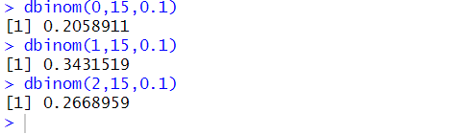

Python :

Output: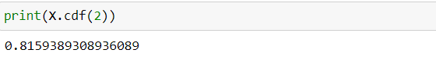

R:

)

> dbinom(6,15,0.1)+dbinom(7,15,0.1)

[1] 0.002216045

Output:

|  |
| --- |
|  |

Python :

Output: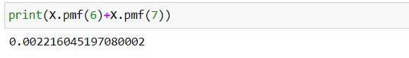

* + 1. Banyaknya pelanggan yang datang per menit pada suatu fasilitas pelayanan penukaran uang untuk lebaran diasumsikan mengikuti distribusi Poisson dengan mean (λ) = 5. Hitunglah peluang bahwa dalam 1 menit berikutnya terdapat tepat 4 pelanggan yang akan datang?

Jawab :

R

> dpois(4,5)

[1] 0.1754674

Output:

|  |
| --- |
|  |

Python :

Output: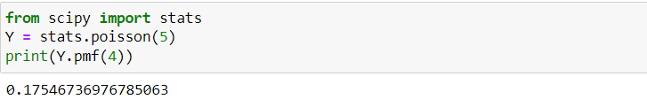

* + 1. Hitunglah probabilitas bahwa dari 20 mahasiswa yang mengikuti ujian, tepat 15 mahasiswa lulus ujian. Probabilitas kelulusan adalah 0.7.

Jawab:

R

> dbinom(15,20,0.7)

[1] 0.1788631

Output:

|  |
| --- |
|  |

Python

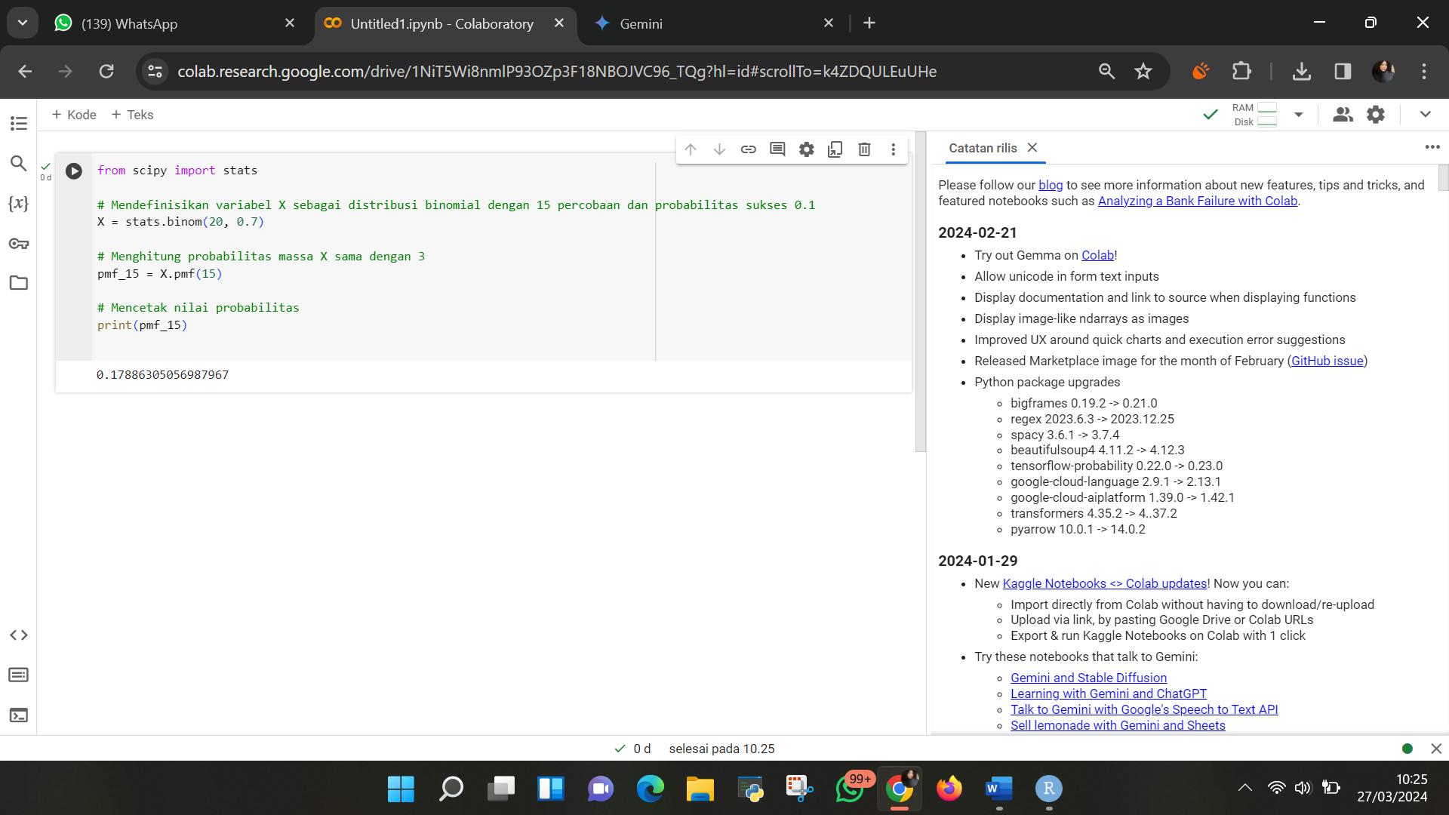

Output: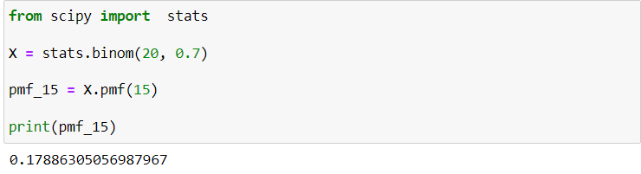

* + 1. Dengan rata-rata, sebuah komputer mengalami 2 kejadian rusak dalam sebulan. Tentukan probabilitas bahwa dalam satu bulan, akan terjadi tepat 3 kejadian rusak.

Jawab:

> dpois(3,2)

[1] 0.180447



Python

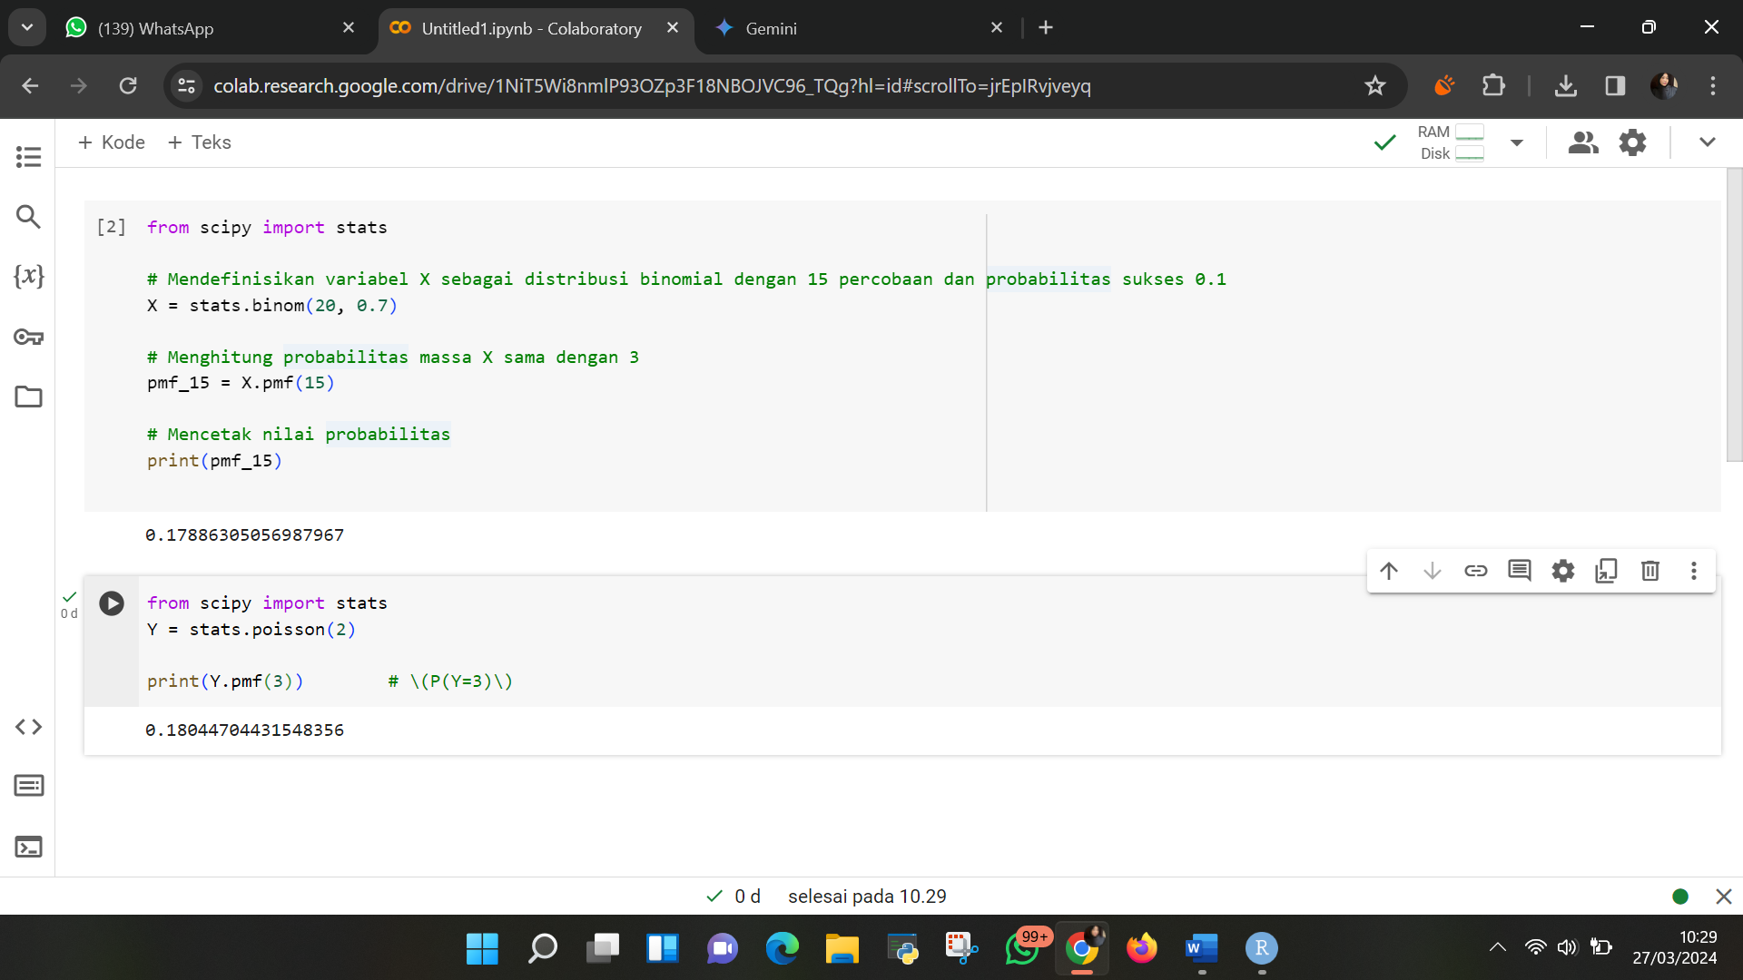

Output: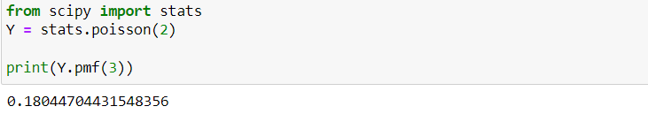

# File Praktikum

Github Repository:



# Soal Latihan

Soal:

Seorang pengembang perangkat lunak melakukan uji coba pada 15 perangkat untuk mendeteksi kegagalan. Probabilitas bahwa perangkat mengalami kegagalan adalah 0.3. Hitunglah probabilitas bahwa tepat 5 dari 15 perangkat tersebut mengalami kegagalan.

R

Output:

|  |
| --- |
|  |

Python

Output:

|  |
| --- |
|  |

# Kesimpulan

* 1. Dalam pengerjaan praktikum Statistika, kita dapat menghitung probabilitas dalam dua cara peubah acak. yaitu diskrit dan kontinu. Peubah acak diskrit adalah jenis peubah acak di mana ruang sampelnya terdiri dari seperangkat nilai yang terbatas atau terhitung atau disebut juga dalam ruang bilangan cacah.
  2. Kita juga dapat mengetahui bahwa dua distribusi peluang peubah acak diskrit yang umum adalah distribusi binomial dan distribusi Poisson. Sedangkan peubah acak kontinu merepresentasikan hasil yang berasal dari suatu rentang nilai bilangan real.

# Cek List ()

|  |  |  |  |
| --- | --- | --- | --- |
| **No** | **Elemen Kompetensi** | **Penyelesaian** | |
| **Selesai** | **Tidak Selesai** |
| **1.** | Latihan Pertama | **✔️** |  |
| **2.** | Latihan Kedua | **✔️** |  |

1. **Formulir Umpan Balik**

|  |  |  |  |
| --- | --- | --- | --- |
| **No** | **Elemen Kompetensi** | **Waktu Pengerjaan** | **Kriteria** |
| **1.** | Latihan Pertama | 30 Menit | 1 |
| **2.** | Latihan Kedua | 10 Menit | 1 |

Keterangan:

1. Menarik
2. Baik
3. Cukup
4. Kurang